國立曾文高級農工職業學校111年假日環保尖兵培訓營實施計畫
一、目 標：
1.結合學區內國中組成志工團隊，培養環境教育志工人才。
2.體驗生活中保護環境的重要，讓學生建立對環境友善正確的概念。
3.理論結合實作，身體力行，為保護環境貢獻一己心力。
4.DIY製作自己的環保作品，啟發學習樂趣，並實踐保護環境友善行為。
二、 辦理單位：
1.主辦單位：教務處
2.承辦單位：學務處衛生組（5721137＃306）
三、 活動日期/時間：111年12月10日(星期六)上午9時00分至下午4時00分（人數20人，額滿為止）
四、 活動地點：曾文農工學務處、化工科
五、 參加對象：國中學生
六、 活動內容：如附件一。
七、 報名方式：報名網址如附件二，請自行列印家長同意書並簽名，於報到時繳交。
八、報名日期：自111年11月28日（星期一）至12月7日(星期三)止（如附件二）。
九、交通：以下方式二擇一
1.自行往返
2.由本校派專車接送至區公所來回（詳見附件一）。
十、參加獎勵：全程參加者本校核發學生服務學習時數證明6HR（附件三），當日實
作課程成品可攜回。
十一、裝備：學員請著輕便褲裝、球鞋、自備毛巾與水壺（杯）。
十二、參加費用：全程免費（午餐、保險、DIY實作材料...等皆由本校支付）
十三、預期效益
1.學生參與課程後對志工服務精神有更深一層的認識，有效提升成為終身志工意願。
2.學生能了解服務的真諦，並從幫助他人中，了解自我，珍惜當下。
3.學生參與有效利用環保素材，並製成可再使用之物品。
十四、本計畫陳校長核可後辦理，修正時亦同。
附件一
國立曾文高級農工職業學校111年假日環保尖兵培訓營活動課表
 | 111年12月10日（星期六）
07：20 | 學甲區公所遊覽車接駁（到達時間）
07：40 | 佳里區公所遊覽車接駁（到達時間）
08：00 | 西港區公所遊覽車接駁（到達時間）
08：30 | 善化區公所遊覽車接駁（到達時間）
08：50 | 官田區公所遊覽車接駁（到達時間）
09：00 | 曾文農工上課學員報到（到達時間） | 講師：  余美鳳
9：00～12：00 | 酒精流體畫製作  簡介：運用顏料液體的流動去作畫，不需要任何的繪畫技  巧，非常輕鬆就能上手，是美感與色彩的學習 | 講師：  余美鳳
12：00～13：00 | 中餐、午休 | 講師：  余美鳳
13：00～16：00 | 防蚊消毒液製作、環保清潔劑製作 | 講師：  余美鳳
16：00 | 綜合座談、課程結束 | 講師：  余美鳳
16：30 | 遊覽車接駁至學甲區公所（到達時間）
16：50 | 遊覽車接駁至佳里區公所（到達時間）
17：10 | 遊覽車接駁至西港區公所（到達時間）
17：40 | 遊覽車接駁至善化區公所（到達時間）
18：00 | 遊覽車接駁至官田區公所（到達時間）
附件二
國立曾文高級農工職業學校111年假日環保尖兵培訓營報名表
一、活動日期/時間：111年12月10日(星期六)上午9時00分至下午4時00分
二、附則：【人數20人，額滿為止】
（1）網路報名日期：自111年11月28日（星期一）至12月7日(星期三)止。
（2）報名網址如下方QR CODE，請勿重複報名，詢問電話：06 -5710331#306 楊博涵組長
https://forms.gle/hwTZY9tquNmPWsFQ9
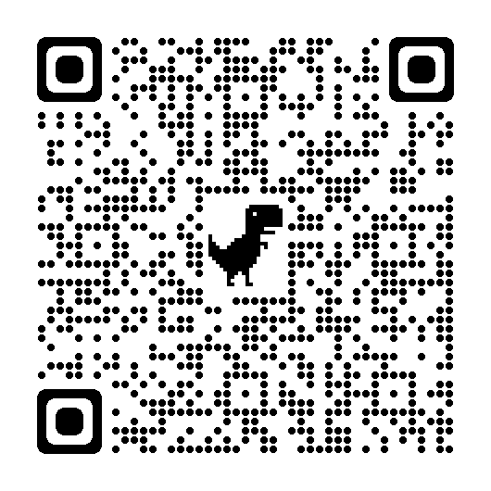

附件三
○○○○○○○○○○○○(機構名稱)
國中學生服務學習時數證明
茲證明 (學校名稱) 年 班 ○○○ 同學，
自_______年______月_______日起至_______年_______月______日，
於本單位進行服務學習共計__________小時，特此證明。

服務學習時數情形如下：(如不敷使用，本欄位請自行增加)
日期 | 服務內容 | 服務時數(小時)

核發單位簽章：

中華民國 年 月 日

※ 務必蓋用單位印章或圖記，並請單位負責人或開立時數人員(請加註職稱)簽章。

附件四
(學校名稱)學生服務學習家長同意暨學校登記書
編號：

班級座號：____年____班____號
第一聯
學生姓名：__________________

服務學習機構：_______________________________________

服務學習期間：_____年____月____日起至____年____月____日

編號：

本人同意本人子弟_______年_______班 (學生姓名) ，
於_____年_____月_____日起至______年______月_____日期間，
至 (服務學習機構名稱) 進行服務學習。
第二聯

家長簽章：

學校人員簽章：

填表日期： 年 月 日

由學生及家長填妥第一及第二聯後，送交本校學務處；學校於同意並簽章後，會將第二聯交還予學生；請學生於服務學習完成後，將第二聯併同服務學習時數證明交回學務處。

